靜宜大學資訊工程學系畢業專題計畫書

一、封面內容包括：
專題名稱：食得其所:各地美食
指導教師：滕元翔
專題學生：
資工三A 411004053 葉峻豪
資工三A 411004079 黃昱傑
資工三A 411004037 吳東翰
資工三A 411030575 葉宇軒
資工三A 411030478 朱奕吉
繳交日期：

二、內容包括：
● 目錄

- 摘要
- 研究動機
- 專題介紹
- 技術介紹
影像辨識
資料庫
- 系統設計與架構
系統架構圖
- 實現方法
資料收集與預處理
評估與優化
6.結果與討論
結論
參考文獻
● 摘要

「食得其所」是一個以數據為基礎的餐點備料系統，隨著人工智慧和深度學習技術的迅速發展，資料庫技術在各個領域都有廣泛應用，其中在食品行業的應用也越來越受到關注。一家餐廳在不同季節、天氣、溫度，都會有不同的客人量，利用氣象局的預測天氣，推估下一周將會有多少的客人量，讓餐廳得知下一週該進貨多少食材，減少食材的浪費。

● 研究動機

天氣對餐廳訂單有著顯著的影響。不同的天氣情況會影響顧客的就餐選擇和出行頻率。惡劣天氣如暴雨和極端高溫，往往會減少顧客外出就餐的次數，從而導致餐廳客流量和銷售額的下降。在這些情況下，顧客更傾向於選擇外賣或在家用餐。惡劣天氣還會影響食材的供應鏈，增加餐廳的運營成本。相反，晴朗和溫暖的天氣則會吸引更多顧客外出就餐，特別是那些提供戶外座位的餐廳。季節性的天氣變化也會改變顧客的飲食偏好，例如，寒冷的天氣會增加熱飲和舒適食物的需求，而炎熱的天氣則會提升冷飲和清淡食物的銷量。因此，了解和預測天氣變化對餐廳經營者制定營銷策略和運營計劃至關重要。我們決定開發一套系統——「食得其所」，幫助餐廳經營者和消費者快速查詢食物的詳細信息，並根據天氣變化進行合理的營銷和運營策略調整。

●專題介紹

系統將結合天氣數據，分析不同天氣條件下顧客的飲食偏好，並提供相應的建議，幫助餐廳經營者制定更有效的營銷策略。我們將通過建立一個資料庫，儲存各類食物的相關信息，讓餐廳了解各週食材進貨量的建議。

●技術介紹
- 天氣數據整合
  - 實時天氣數據獲取：從多個可靠的天氣預報API中實時獲取當前及未來的天氣數據，如溫度、降雨機率。
  - 歷史天氣數據分析：收集和存儲歷史天氣數據，用於模式識別和預測模型訓練。
- 訂單數據管理
  - 歷史訂單數據庫：儲存過去的訂單數據，包括訂單量、菜品種類、銷售額、時間等。
  - 數據清洗與處理：處理和清洗訂單數據，確保數據質量。
- 預測模型
  - 模型訓練與調優：定期訓練和調整預測模型，以提高預測準確性。
- 分析與報告
  - 訂單量預測：基於當前和未來的天氣數據，預測未來的訂單量。
  - 可視化報告：生成可視化報告，如圖表和趨勢圖，以便直觀展示預測結果和天氣對訂單的影響。
- 決策支持
  - 庫存管理建議：提供食材和庫存管理建議，確保在預計的高峰期有充足的庫存，並在低谷期減少浪費。
●系統設計與架構
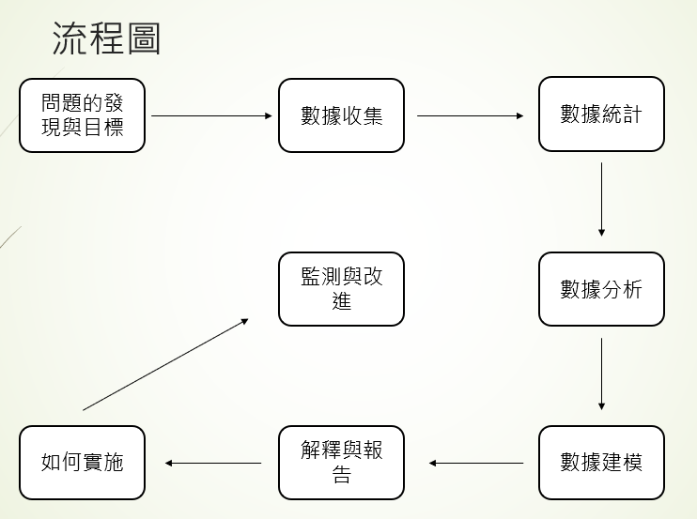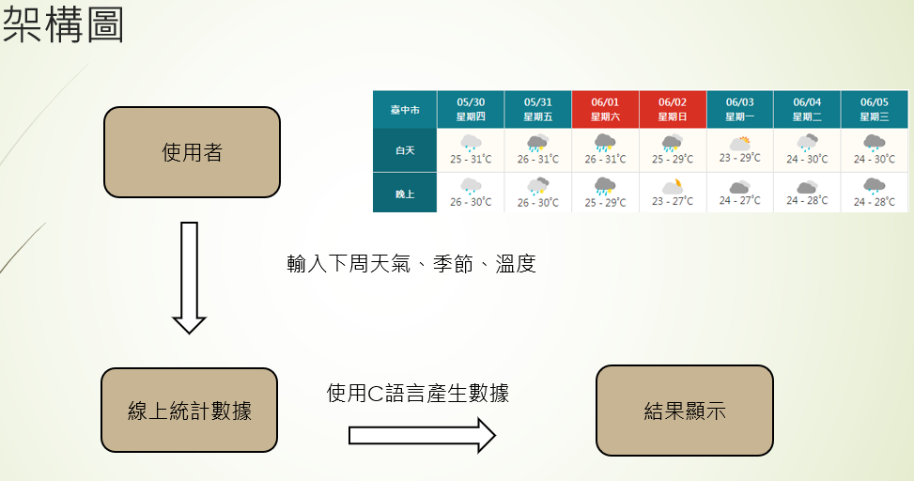
●實現方法
1.使用C語言先進行計算，並讓使用者輸入日期、天氣、溫度，並推估出當天客人量。
2.取的下週天氣預測後，利用決策樹進行分類，是否下雨、季節、當天溫度進行評估，
再給予店家預測結果，紐約客、肋眼牛排、沙朗牛排、雞排、羊排、豬排、牛排，各需要進多少食材。
●結果與討論
1.使用得數據為Chat GPT產生，做為參考數據，若使用店家餐廳數據，產生結果更能與實際比對，得知計算與推估是否接近實際值。
2.紀錄該餐廳每天銷售紀錄、記錄每天當天天氣狀況，更能精準預測下週客人量，精準推估要準備多少食材。

●參考文獻
• Google
• Chat GPT
• API：
- 天氣預報：參考氣象中央局，用於獲取實時和歷史天氣數據。

● 經費預算需求表

項 目 名 稱 | 說 明 | 單位 | 數量 | 單 價 | 小 計 | 備 註
 |  |  |  | 臺幣(元) | 臺幣(元)
個人電腦 | 專案之進行 | 部 | 1 | 30000 | 30000 | 同學提供
文件 | 文件整理及列印等 | 部 | 1 | 500 | 500 | 自行負擔
專題資料 | 氣象中央局提供 | 部 | 1 | 0 | 0 | 網路搜尋
共 計 |  |  |  |  | 30500

● 工作分配

資工三A 411004053葉峻豪 : PPT
資工三A 411004079 黃昱傑 : PTT
資工三A 411004037 吳東翰 : 專題規格書
資工三A 411030575 葉宇軒 : 專題計劃書
資工三A 411030478 朱奕吉 : PPT

● 預期完成之工作項目及具體成果

1. 系統需求分析
- 工作項目：
  - 收集和分析需求，確定系統功能和性能要求。
- 具體成果：
  - 需求分析報告、數據並計算最佳結果。

2. 系統設計
- 工作項目：
  - 設計數據庫結構，包括訂單數據和天氣數據的存儲方案。
- 具體成果：
  - 系統架構圖和詳細設計文檔。

3. 天氣數據整合
- 工作項目：
  - 整合多個可靠的天氣預報，實現實時天氣數據獲取。
  - 收集和存儲歷史天氣數據，供後續分析使用。
- 具體成果：
  - 從氣象中央局獲得下一週天氣預測，進行分析並計算，提供餐廳下一周最佳食材進貨量。

4. 訂單數據管理
  - 建立歷史訂單數據庫，儲存過去的訂單數據。
- 工作項目：
  - 定期調整和優化預測模型，提高預測準確性。
- 具體成果：
  - 評估報告，包含預測準確性的指標和改進建議。

5. 分析與報告生成
- 工作項目：
  - 實現訂單量預測和天氣影響分析。
  - 設計和生成可視化報告，直觀展示分析結果。
- 具體成果：
  - 範例報告，展示系統生成的分析和預測結果。

6. 系統測試與部署
- 工作項目：
  - 進行功能測試、性能測試和用戶測試，確保系統穩定性和可靠性。
- 具體成果：
  - 測試報告，包含功能、和用試結果。
  - 部署文檔和維護計劃，確保系統長期穩定運行。

**************************************************************

